**Задание № 1**

1. Откройте файл **text.htm**, полученный в результате выполнения задания № 4 лабораторной работы № 1.

2. Создайте в той же папке стилевой файл **mystyle.css**, подключите его к веб-странице и определите стили оформления, перечисленные в следующих пунктах. Для получения дополнительной справочной информации по CSS используйте Интернет, например, сайт <css.manual.ru>.

3. Задайте свои цвета фона и текста. Текст должен хорошо читаться на выбранном фоне.

4. Определите цвет заголовков (**h1**, **h2**), отличающийся от цвета основного текста. Заголовки **h2** должны также выделяться фоном, причем фон должен быть темный, а буквы — светлые. Добавьте внутренний отступ (**padding**) в пять пикселей.

5. Определите класс **formula**, применимый как к абзацам (**p**), так и к отдельным словам (**span**), и задайте для него *выравнивание по центру; жирный шрифт; курсив*. Используя этот класс, выделите абзацы с формулами и имена переменных в тексте.

6. Определите класс **definition**, применимый только к абзацам (**p**), и задайте для него: *рамку толщиной в один пиксель; внутренний отступ в десять пикселей*. Используя этот класс, выделите два абзаца с определениями терминов.

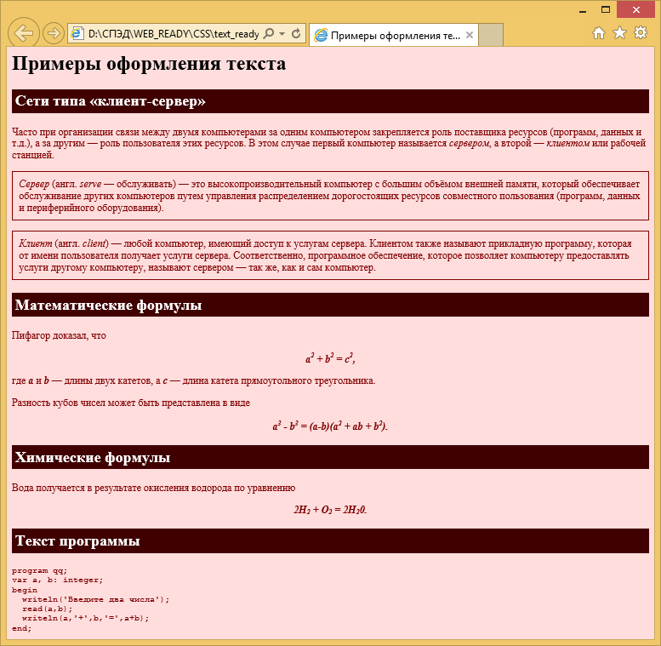

**Задание № 2**

1. Скопируйте на свой диск каталог **CSS.** Откройте файл **cats.htm**. Все последующие задания нужно выполнять с помощью CSS.

2. Установите для тела страницы бледно-розовый фон (цвет #FFEEEE) и шрифт *Georgia*, а если его нет — любой шрифт с засечками (*serif*).

3. Для заголовков **h1** и **h2** определите шрифт *Arial*, если его нет — *Helvetica*, а если нет их обоих, то любой рубленый шрифт (*sans-serif*).

4. Для заголовка **h1** задайте фоновый рисунок **cat.png** из подкаталога **images** (без повторения).

5. Для заголовков **h2** определите темно-красный цвет (#800000).

6. Создайте класс оформления **latin** для выделения слов и выражений на латинском языке: курсив, темно-красный цвет. Выделите в тексте все латинские слова с помощью этого стиля.

7. Установите для всех абзацев отступ (красную строку) 30 пикселей.

8. Создайте новый стиль оформления абзацев — **author**: курсивный шрифт, без абзацного отступа. Выделите этим стилем имена и фамилии авторов цитат.

9. Создайте стиль оформления абзацев с цитатами с именем **quote**:

а) фон — светло-желтый (#FEFEE2);

б) абзацного отступа нет;

в) ширина 50% от ширины окна браузера;

г) внешние отступы: сверху — 0, справа и слева по 30 пикселей, снизу — 10 пикселей;

д) рамка шириной один пиксель, точечная(*dotted*), черного цвета;

е) внутренние отступы 10 пикселей.

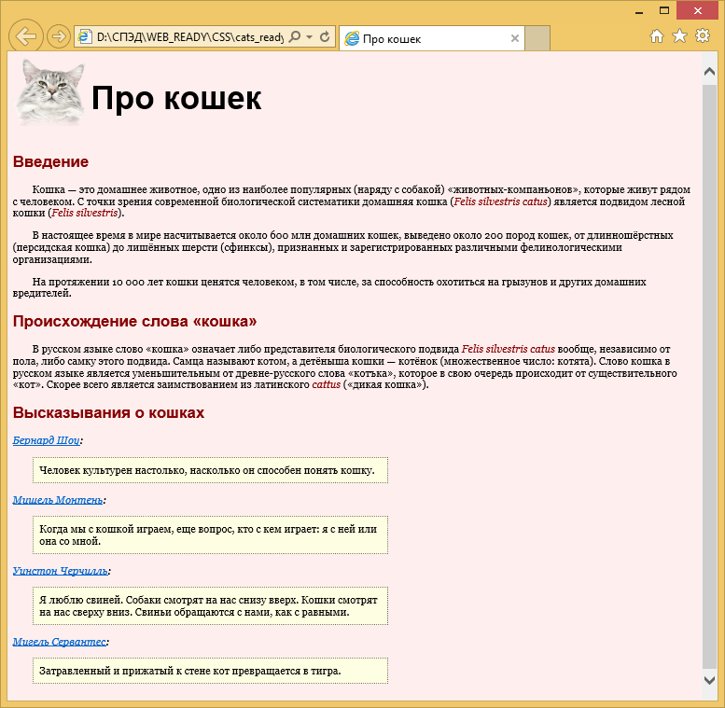

**Задание № 3**

1. Скопируйте на свой компьютер каталог **img.** Откройте файл **img.htm** в редакторе. Ваша задача — оформить веб-страницу про некоторые направления в музыке XX века. Для оформления нужно использовать рисунки из подкаталога **images**.

2. Добавьте заголовок страницы (**title**), укажите там название документа и фамилию автора, например:

*Веб-страница с рисунками: работа Василия Пупкина*

3. Найдите и выделите соответствующими тэгами заголовок документа и заголовки разделов.

4. Разбейте текст на абзацы.

5. Замените верхние кавычки на «елочки».

6. Замените везде знаки «минус» на тире, сделайте так, чтобы тире не отрывались от предыдущих слов.

7. Создайте стилевой файл **mystyle.css** и подключите его к веб-странице. С помощью стилевого файла:

а) установите в качестве фона страницы рисунок **back.jpg**;

б) выберите соответствующий цвет текста;

в) создайте класс **name**, определите для него жирный шрифт, курсив и свой цвет, и выделите имена и фамилии, названия ансамблей, фильмов, песен (тэг **span**).

8. Добавьте на страницу рисунки, расположенные в подкаталоге **images**.

9. Установите для рисунков выравнивание (с обтеканием текстом) и всплывающие подсказки. Рисунки лучше ставить в шахматном порядке (один налево, следующий — направо и т.д.).

10. С помощью стилевого файла установите для рисунков внешний отступ (**margin**) 10 пикселей.

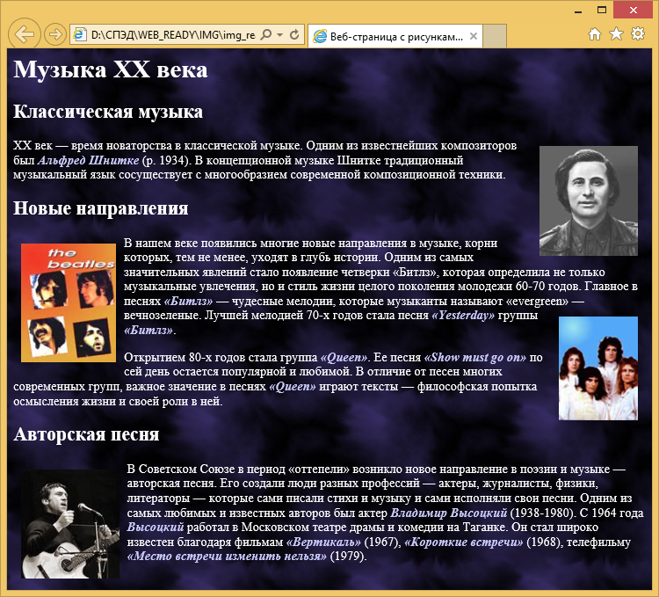

**Задание № 4**

1. Скопируйте на свой компьютер каталог **MEDIA**. Откройте файл **media.htm** в редакторе. Ваша задача — научиться добавлять на веб-страницу звуковые файлы, флэш-анимацию и видеоролики. Для этого нужно использовать мультимедийные данные из подкаталогов **audio**, **flash** и **video**. Места вставки медиафайлов вы легко определите из текста файла **media.htm**.

2. Добавьте на веб-страницу звуковой файл **hcopter.wav** из каталога **audio** (шум вертолета). Используйте тэг **embed**, отключите автозапуск проигрывания, установите ширину проигрывателя 300 пикселей и высоту 20 пикселей.

3. Добавьте на веб-страницу звуковой файл **nature.mp3** из каталога **audio** (звуки природы). Используйте тэг **embed**, укажите те же атрибуты, что и в предыдущем случае.

4. Добавьте на веб-страницу звуковой файл **nature.ogg** из каталога **audio** (звуки природы). Используйте тэг **audio**, укажите его атрибуты:

**src='адрес файла'** — ссылка на файл-источник

**controls='controls'** — показывать элементы управления

**width='300'** — ширина проигрывателя в пикселях

**height='20'** — высота проигрывателя в пикселях

Откройте веб-страницу в браузере и выясните, поддерживает ли ваш браузер тэг **audio**.

5. С помощью тэга **embed** добавьте на страницу флэш-ролик **cube.swf** (вращающийся кубик) из каталога **flash**. Установите размеры 257 на 200 пикселей.

6. С помощью тэга **embed** добавьте на страницу флэш-ролик **lightbot.swf** (игра *Lightbot*) из каталога **flash**. Установите размеры 640 на 480 пикселей. Откройте веб-страницу в браузере и посмотрите, как работает флэш-анимация.

7. Зайдите на сервис **youtube.com**, с помощью поиска по сайту найдите ролик по теме «HTML5» и вставьте на веб-страницу. Для этого нужно щелкнуть по кнопке *Поделиться* под роликом, затем — по строчке *HTML-код*. После этого остается просто скопировать код, появившийся в текстовом окне, на веб-страницу.

8. С помощью тэга **video** добавьте на страницу видеофайл **finish.mp4** из каталога **video** следующим образом:

**<video width='ширина' height='высота' controls='controls'>**

**<source src='*адрес файла*' type='video/mp4; codecs='avc1.42E01E, mp4a.40.2''>**

**</video>**

Установите размеры окна 320 на 240 пикселей.

9. С помощью тэга **video** добавьте видеофайл **finish.webm** из каталога **video** следующим образом:

**<video width='ширина' height='высота' controls='controls'>**

**<source src='*адрес файла*' type='video/webm; codecs='vp8, vorbis''>**

**</video>**

Установите размеры окна 320 на 240 пикселей.

10. Обновите страницу в браузере и выясните, поддерживает ли ваш браузер тэг **video**, и с какими форматами он умеет работать.

0